Mötesanteckningar
Datum: 2025-04-09 – 2025-04-10

UmSam Karlstad
Närvarande:
- Josefin Brydolf chef södra Halland
- Matilda Östman, chef Gotland
- Jessica Roman Ljung, chef Västmanland
- Marie Polding, chef norra Halland
- Erika Kaspersson, verksamhetsutvecklare VGR
- Håkan Landpers, Verksamhetsutvecklare Dalarna
- Johanna Axelsson Mattson, chef UM Skåne,
- Elisabeth Eliasson, samordnare för UM Online Skåne
- Elina Sundberg, verksamhetsutvecklare Skåne, vice ordf FSUM
- Camilla Törnqvist, chef Jönköping
- Sara Broger, processledare - samordnare för den kommunala delen av um Stockholm, FSUMs styrelse
- Lisa Nordfamne, chef Örebro
- Sofia Strand chef Stockholm
- Helena Berg, chef Stockholm
- Ellinor Frostholm, verksamhetsutvecklare VGR
- Angelique Fors, chef Östergötland
- Christina Vestberg chef Jämtland Härjedalen
- Mikaela Tanner chef Druvan
- Lisa Hvittensten verksamhetsutvecklare UM Värmland
- Carina Mäkinen, samordnare stadsbidrag Värmland + FSUMs styrelse

Agenda 9 april

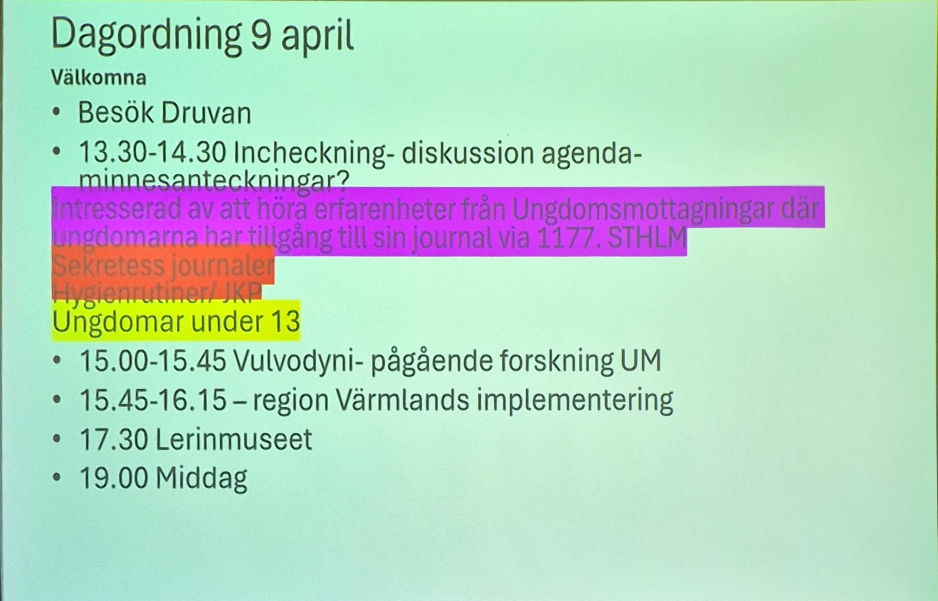

Tillgång till journal via 1177/dolda journaler (Stockholm)
Fråga Stockholm står inför att hälso-och sjukvårdsjournalerna journalerna snart ska visas på 1177. Medarbetare har mycket farhågor, oron är stor. Nu har man skjutit upp det till hösten. Helena och Sofia har försökt sätta sig in i forskning och haft workshops med personalen. Svårt att hitta argument.
Diskussion: om för- och nackdelar med journal på 1177. Oavsett system så finns alltid luckor och hål i säkerheten. Varje gång något ändras så kommer osäkerheten. Vi behöver bli bättre på att identifiera och skydda de som behöver skyddas. Vi vet inte vilka som undviker att komma.

Regioner som har öppna journaler: Skåne, Dalarna, Halland (ej våld och diagnoskoder), Örebro, Värmland och Östergötland.
Regioner med dolda journaler: Jönköping, Gotland och VGR

Hygienrutiner
Om klädsel på medicinsk personal på UM? Hur gör man?
Diskussion: Många UM i landet har arbetskläder för medicinsk personal. I Halland har man i en enkät frågat ungdomarna om vad de tycker om att personalen har sjukhuskläder. Ingen hade några synpunkter på det.

Unga under 13 år (VGR)
Fråga: I VGR har man blivit mer strikta gällande den undre åldersgränsen. Antalet unga under 13 år som söker för mensbesvär har ökat. Unga under 13 år ingår inte i målgruppen och UM får ingen ersättning. Dock upplever personalen att dessa unga hamnar mellan stolarna och riskerar att bli utan effektiv hjälp.
Kartläggning:
Alla regioner utom Västmanland och VGR tar emot unga under 13 för behandling av dysmenorré.
Stockholm tar emot unga under 13 med mensvärk och får ersättning för dem. De har sett en kraftig ökning. Har inte fått mer läkarresurs. De rapporterar patienterna i kassasystemet och begär ersättning i efterhand.

Digital föreläsning om pågående vulvodyniforskning
Ida Flink, professor i psykologi, smärtforskare Karlstad universitet och Rebecca Lennartsson, psykolog, doktorand Örebro universitet
Se bifogad powerpoint. OBS! Ej för spridning

Implementering av Nationella riktlinjer om vulvodyni i Region Värmland
Tora Thörnblad MÖL, gynekolog pratade om Region Värmlands implementering av de nationella riktlinjerna om provocerad vulvodyni
Representanter från hela vårdkedjan har varit med i framtagandet av en vårdrutin.
Mål: Patienterna ska få tillgång till vård tidigare, mer jämlik vård och det ska bli tydligare vem som ska få hjälp på vilken vårdnivå och när man ska remittera.

Agenda 10 april
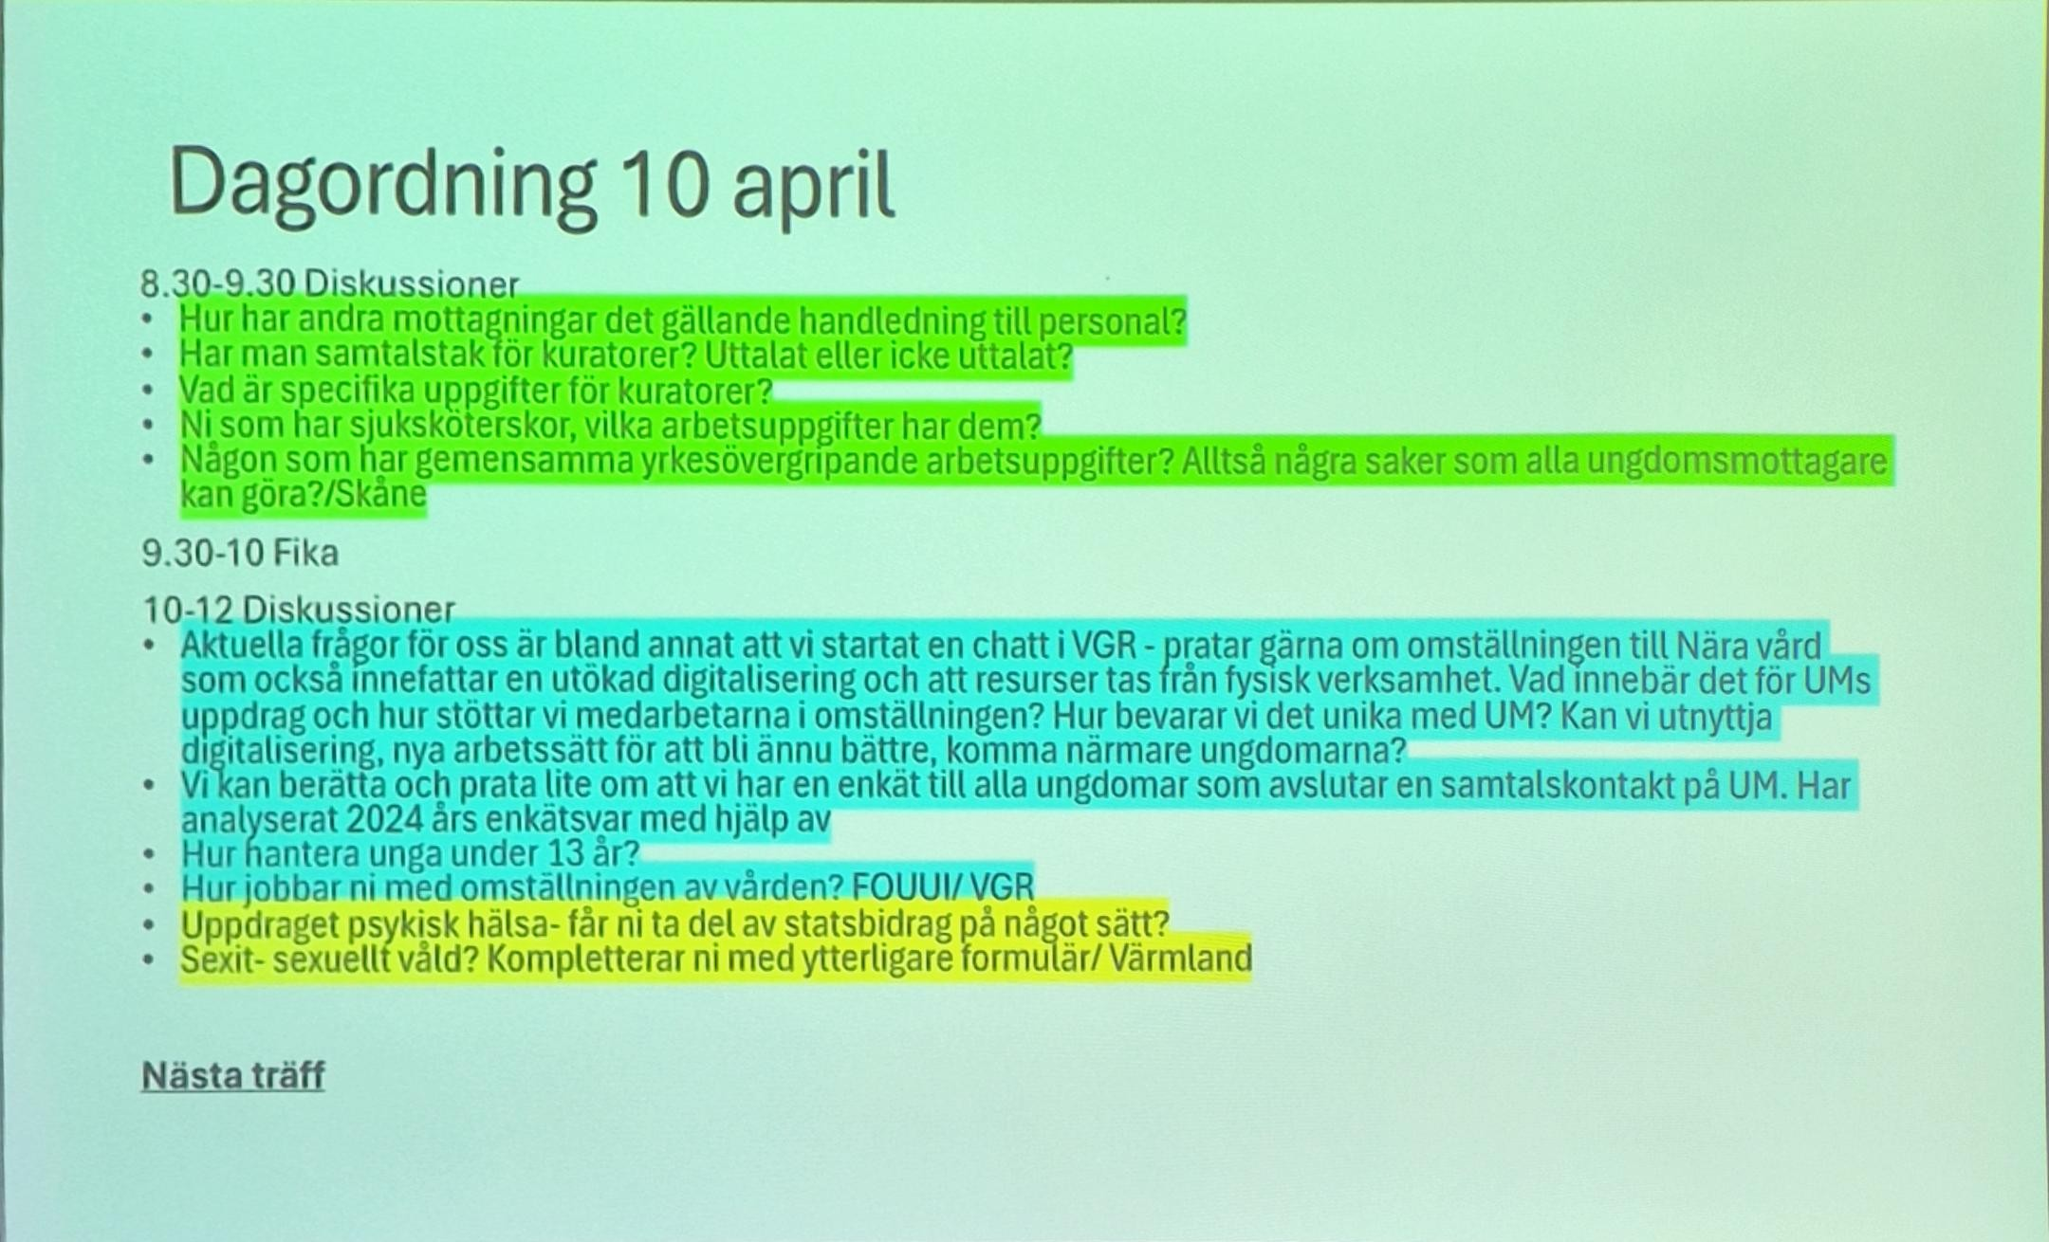

Nya socialtjänstlagen
Fråga: Den nya socialtjänstlagen kan förändra förutsättningarna för de regioner som har kommunen som huvudman för kuratorerna. För insatser till unga under 15 år behövs vårdnadshavares samtycke. Råd och stöd tas bort. Allt blir insatser, antingen biståndsbedömda eller inte.
Hur gör vi på UM?

Stockholm, Sara Broger utreder frågan.
Slutsatser i nuläget: Med nya SoL ser vi att vi kommer att kunna ge unga 12–14 år enstaka samtal inom ramen för "informationssamtal" utan vårdnadshavares vetskap. En längre insats på UM till unga 12–14 år behöver vara godkänd av vårdnadshavare. Från 15 år kan samtal ges till unga utan vårdnadshavares vetskap eller godkännande.
Alla kommuner ska bestämma och lyfta i nämnd vilka insatser de ska erbjuda icke biståndsbedömt. Samtal på UM kommer förmodligen bli en av de insatserna.
Det kommer ett dokumentationskrav - dock inget klart vad som ska gälla angående dokumentation av icke biståndsbedömda insatser.

Vad händer nu?
Storsthlm har lyft den här frågan till SKR och Socialstyrelsen för att få klarhet i lagstiftarens intention. Vi vet ju att lagen ska göra socialtjänstens insatser mer tillgängliga men i det här fallet kan trösklarna höjas. Sara uppdaterar oss så snart de har fått höra något tillbaka. Kommuner i Stockholms län har svarat SKR att man ser risker med denna förändring så vi är verkligen angelägna om att få ett förtydligande.

Medskick från Sara Broger:
Jag har en sammanställning om hur vi tänker kring detta i Stockholm men som tyvärr inte är klar än. Jag skickar den så snart den är färdig. Vi försöker grotta ned oss ordentligt i detta i Stockholm så det är bara att höra av sig till mig direkt om jag kan vara till hjälp med det arbete vi har gjort.

Um som är helt regionala - Har blivit uppringda av flera kommuner som vill samarbeta på ett nytt sätt
Förändrad inriktning för Socialtjänsten- utreda mindre och arbeta tillsammans tidigare. Kommunerna kan bli mer intresserade av att vara delaktiga i det som görs på UM.

Save the date: Nationell konferens digital 4/9 SRHR i Socialtjänsten
Folkhälsomyndigheten anordnar en konferens (digitalt deltagande är möjligt). Se bifogad fil.

Handledning (Skåne)
Fråga: I Skåne har man handledning till kuratorer - KBT och PDT-handledning. Är det försvarbart när vi inte ska ha terapier?
Gotland har tvärprofessionell handledning
Dialog om hur mycket och vilket typ av handledning det är rimligt att ha.

Kuratorer (Skåne)
Frågor: Har man samtalstak för kuratorer? Finns uppdragsbeskrivning för kuratorer?
Ingen region har en uttalad gräns för hur lång en samtalskontakt får vara. De flesta har i sitt uppdrag att det är kortare, tidiga insatser som gäller.
Inga detaljerade uppdragsbeskrivningar finns – man förhåller sig till uppdraget för UM.
Det följer även en diskussion gällande hur många samtal en kurator bör ha per dag. Här har flera regioner riktlinjer:
- Skåne 6 samtal/dag om man inte har andra uppdrag
- Östergötland 4 samtal/dag
- Jönköping 5-6/dag
- Örebro 18/vecka
- Västmanland 5 /dag, det har varit 2,1 vid mätningar
- Jämtland 4/dag
- Gotland 5/dag

Uppdrag för sjuksköterskor (Skåne)
Fråga: Vad ska sjuksköterskan göra?
- Det ser olika ut beroende på tjänstgöringsgrad, kompetensprofil och den enskilda mottagningens behov.
- Flera regioner har upplevt att det kan vara svårt att sysselsätta en heltids sjuksköterska. Det blir ofta mycket utåtriktade insatser.
- Halland har testat killsjuksköterska - andel killar ökade inte, han hade för lite att göra. De har inte anställt någon ny när den personen slutade.
- Strategin för primärvården är att man ska få sin psykiska hälsa bedömd på samma ställe som sina somatiska symtom. Kan det vara en öppning för sjuksköterskor?

HPV-vaccination för killar (Skåne)
- Skåne ska göra en drive med HPV-vaccin till killar och att det ska vara gratis. 17-26 år - UM ska då vara vaccinatör
- Halland inväntar beslut från Socialstyrelsen
- Uppdraget ligger hos vårdcentraler och om någon annan ska göra det så måste Socialstyrelsen ta beslut om det.

Omställningen av hälso- och sjukvården (VGR)
Fråga: Hur arbetar andra regioner med omställningen av vården? Hur bevara UMs uppdrag med utökad digitalisering?
Dialog kring att UM redan per definition är Nära vård. Vi behöver trycka extra på att:
- Att bli omhändertagen och mött där man är.
- Värna det förebyggande och främjande
- Lyfta och hitta sätt att visa våra utåtriktade aktiviteter
- Hitta samarbeten med elevhälsan.
- Vara där killarna är
- Inte slussa ungdomar emellan oss (samverkan med vårdgrannar)
Exempel från Jönköping: Pop-up-mottagning på gymnasieskolor med många killar. Plan - minska ner på klassbesök på gymnasiet och istället köra pop up
Inspiration - chatt och digitala mottagningar:
- Stockholmsmodellen, alla barnmorskor chattar. 6 personer jobbar heltid digitalt hemifrån. Bokade videobesök, de tar chattar mellan besöken. Barnmorskor på fysiska mottagningar chattar också mellan sina besök. De kör bara asynkrona chattar. Nu ska de öppna upp för möjligheten att chatta specifikt med den egna mottagningen. De har triagering men ungdomarna kan välja bort triageringen och komma direkt till chatt.
- Västmanland: När man ringer till UM kan man få ett sms med en länk direkt till chatten
- VGR och Halland – Bemannad chatt med obligatorisk triagering. Unga kan skriva till chatten närsomhelst men informeras om att chatten besvaras under öppettiderna.

Sexit
Unizon har kontaktat UM i Värmland med önskemål om att implementera ett formulär för att upptäcka sexuell våldsutsatthet. De menar att Sexit inte fångar detta tillräckligt bra. Vid mötet är alla eniga om att Sexit har frågor om sexuell våldsutsatthet och att vi inte ska implementera ytterligare ett formulär. Om vi upplever att något saknas i Sexit är det bättre att jobba på att utveckla Sexit. Formuläret omarbetas och kommer i nya versioner. Ta isåfall kontakt med Kunskapscentrum för sexuell hälsa i VGR: Om SRHR.se – SRHR

Statliga medel
Det ser olika ut över landet om UM har fått ta del av statliga medel eller inte. Inför 2026 fördelas en stor del av de statliga medlen för psykisk hälsa till kommunerna och till Bup och det kan bli svårare för UM att få några medel. En öppning kan vara att Bup uppmanas att dela med sig av statliga medel som är riktade mot utveckling. De ska gå till att stärka hela vårdkedjan.

